**AKTIVNI POUK: MEHANIKA I.**

**Delovni listi**

Gorazd Planinšič in Sergej Faletič

SSS 22.3.2024

KINEMATIKA

**VIDEO1** K vpeljavi diagrama gibanja: <https://mediaplayer.pearsoncmg.com/assets/_frames.true/secs-experiment-video-1>

**AKTIVNOST 1** (*Nalogo rešite sami*). Dopolnite diagram gibanja tako, da vrišete vektorje spremembe hitrosti v posameznih časovnih intervalih.

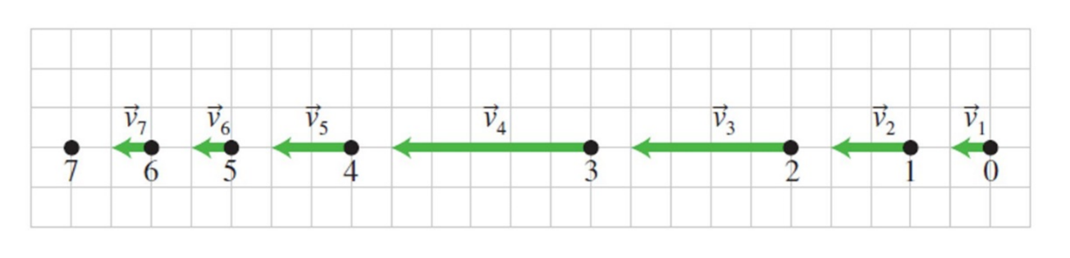

**VIDEO2** Upočasnjeni posnetek prostega pada <https://youtu.be/3E_f_hGVXro>

**AKTIVNOST 2** (*Delo v skupini. Rezultate predstavite na beli tabli – razdelite tablo na 4 dele.)*

Za vsak spodaj opisani primer gibanja (od 1. do 4.) naredite naslednje:

* Narišite kvalitativni **diagram gibanja** (dovolj je, da narišete tri lege), vključno z vektorji .
* Narišite **kvalitativni graf** *.*
* 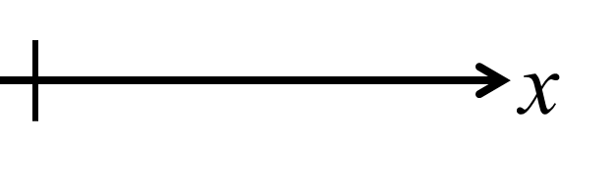Določite **predznak  in **(< 0, > 0).

V vseh primerih je koordinatna os *x* usmerjena, kot kaže slika na desni.

1. Telo se giblje v desno in zavira (velikost hitrosti se zmanjšuje)
2. Telo se giblje v desno in pospešuje (velikost hitrosti se povečuje)
3. Telo se giblje v levo in zavira (velikost hitrosti se zmanjšuje)
4. Telo se giblje v levo in pospešuje (velikost hitrosti se povečuje)

**AKTINOST 3** (*Najprej rešite nalogo sami, nato razpravljajte o rešitvah v skupin in predstavite skupni rezultat na beli tabli*).

Graf na sliki kaže časovno odvisnost hitrosti za gibanje dveh teles. Narišite **diagrama gibanja**, ki ustrezata gibanju teh dveh teles. Narišite tudi svojo izbiro osi *y.*

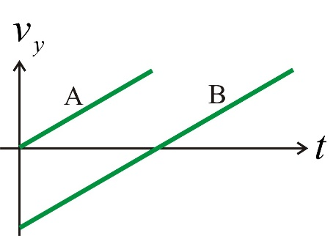

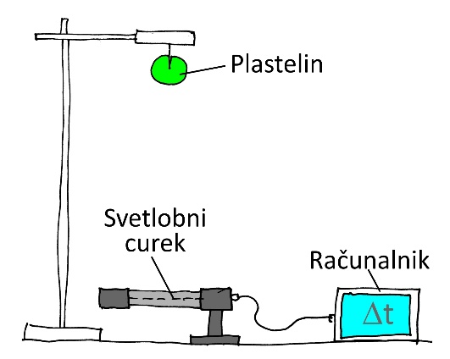

**AKTIVNOST 4 (***Delo v skupini. Rezultate predstavite na beli tabli)*

Kroglico plastelina bomo spustili, da prosto pade (glej sliko na desni). Napovejte dolžino časovnega intervala, ko bo svetlobni curek prekinjen. Navedite morebitne predpostavke, ki ste jih naredili. Določite tudi negotovost napovedi. Na voljo imate postavitev poskusa in merilni trak.

DINAMIKA

**AKTIVNOST 5** (*Najprej tabelo izpolnite sami, nato razpravljajte o vzorcih v skupini*).Kvalitativni opazovalni poskus: Kakšna je povezava med gibanjem in silami?

Oglejte si tri poskuse, ki jih bo izvedel predavatelj s kroglo in kovinsko drčo. Opazovano telo naj bo krogla. Privzemite, da sta krogla in kovinska drča zelo trdi in zanemarite vpliv zraka. Osredotočite se le na naslednje dele

1. poskus: ko se predavatelj ne dotika krogle

2. in 3. poskus: ko se predavatelj dotika krogle z ravnilom.

**a.** Za vsak poskus narišite **diagram gibanja za kroglo** (ne pozabite na vektor !) in **diagram sil za kroglo** v poljubnem trenutku tekom opazovanega časovnega intervala**.** Diagrame vrišite v spodnjo tabelo.

|  |  |  |
| --- | --- | --- |
|  | **DIAGRAM GIBANJA** | **DIAGRAM SIL** |
| Poskus 1 |  |  |
| Poskus 2 |  |  |
| Poskus 3 |  |  |

**b.** Pozorno si oglejte narisane diagrame in poiščite zakonitost/vzorec, ki velja v vseh treh primerih.

**1. Newtonov zakon:** kako vemo, da smo v nepospešenem opazovalnem sistemu

**VIDEO3** <https://mediaplayer.pearsoncmg.com/assets/_frames.true/secs-egv2e-two-observers-watch-the-same-coffee-mug>

**VIDEO 4** <https://mediaplayer.pearsoncmg.com/assets/_frames.true/secs-egv2e-strange-forces>

**AKTIVNOST 6 (***Najprej razmislite sami, nato razpravljajte o rešitvah v skupini. Skupni rezultat predstavite na beli tabli).*

Testirajmo naslednji hipotezi,

**Hipoteza 1**: smer hitrosti telesa vedno kaže v smeri vsote sil na telo

**Hipoteza 2**: smer spremembe hitrosti telesa vedno kaže v smeri vsote sil na telo

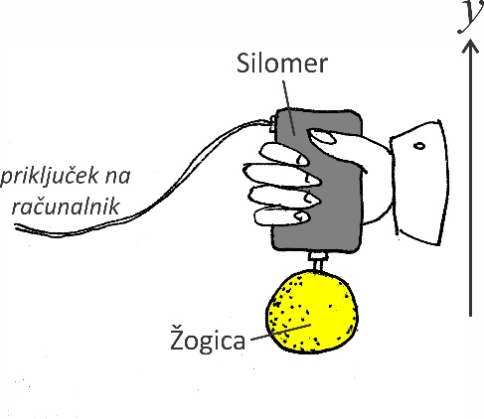Naredili bomo naslednji TESTNI POSKUS (glej sliko na desni):

Na silomer pritrdimo žogico. Silomer z žogico bo sprva miroval. Nato bomo silomer premikali navpično navzgor tako, da se bo nekaj časa dvigoval s stalno hitrostjo in ga na koncu ustavili. Med poskusom bomo merili, kako je sila, s katero deluje silomer na žogico odvisna od časa. Izbira koordinatne osi je označena na skici.

1. Narišite **diagram gibanja** za žogico.
2. Na podlagi diagrama gibanja **napovejte** **dva kvalitativna grafa**, ki kažeta, kako se bo sila, s katero deluje silomer na žogico, spreminjala s časom (); prvega, če velja hipoteza 1 in drugega, če velja hipoteza 2.
3. Nato bo predavatelj izvedel poskus. Primerjajte napovedi z izidom poskusa. Kaj lahko na podlagi primerjav poveste o testiranih hipotezah?

3.Newtonov zakon

**VIDEO4** Opazovalni poskus <https://mediaplayer.pearsoncmg.com/assets/_frames.true/secs-egv2e-testing-the-relationship-between-the-forces-that-interacting-objects-exert-on-each-other>

**VIDEO5**  Testni poskus <https://youtu.be/EyJ_BiHLeQM>

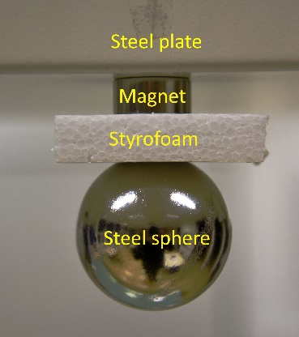**AKTIVNOST 7 (***Najprej razmislite sami, nato razpravljajte o rešitvah v skupini. Skupni rezultat predstavite na beli tabli).*

Na spodnji strani jeklene plošče visijo magnet, kos stiropora in jeklena krogla, kot kaže slika.

Narišite diagram sil za **jekleno kroglo** in ločen diagram sil za **stiropor**. Privzemite, da magnet privlači jeklene predmete, stiropora pa ne privlači ali odbija.

**AKTIVNOST 8** *Najprej razmislite sami, nato razpravljajte o rešitvah v skupini. Skupni rezultat predstavite na beli tabli).*

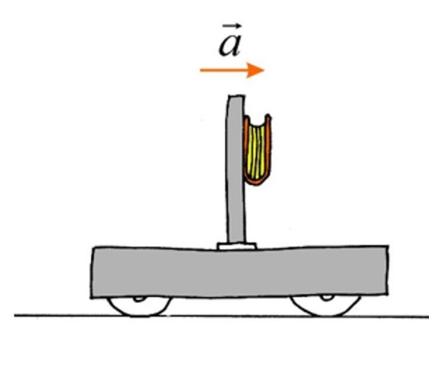Ko knjigo postavimo ob navpično desko, ki se giblje pospešeno skupaj z vozičkom (glej sliko) opazimo, da knjiga miruje glede na voziček (ne drsi dol). Vaš prijatelj trdi, da lahko pogoj, za to, da knjiga ne zdrsne navzdol, izrazimo z naslednjo neenačbo , kjer je *a* pospešek vozička, *m* masa knjige in *kL* koeficient lepenja med knjigo in desko.

Ovrednotite predlagan matematični pogoj (preverite so enote pravilne, ali so limitni primeri smiselni). Če menite, da pogoj ni pravilen, izpeljite nov matematični izraz po naslednjih korakih:

* Narišite **diagram sil za knjigo**, kot jo vidi mirujoči opazovalec
* Na podlagi diagrama sil izpeljite matematični pogoj in ga ovrednotite